ASIGNATURA: EDUCACION FISICA

NOMBRE ESTUDIANTE: ____________________________________________

CURSO 8° Básico GUIA N° 15 LETRA: A-B-C FECHA : 07/07 /20

En este tiempo en que estamos en nuestros hogares debido a la pandemia del coronavirus, el aislamiento no implica una interrupción de la actividad física sino más bien representa una oportunidad para mantenerla, aportando de esta manera a generar una sensación de normalidad y de protección de la salud física y mental.

Ante los innumerables beneficios que genera el ejercicio, como una actividad física programada y guiada, también debemos considerar los beneficios psicológicos en la reducción de la ansiedad, incertidumbre, irritabilidad, entre otros, que pueden estar presentes en estos días.

“Invitamos entonces a niños, adultos y adultos mayores a que adaptemos un espacio físico pequeño dentro de nuestros hogares, en el que basta con el propio peso corporal y algún equipo mínimo, para experimentar el sentirse más motivados, positivos, contentos y con más energía para el día a día

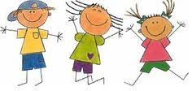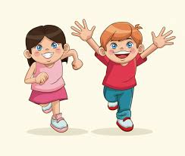

1.- **Aproveche el tiempo disponible**, creando una serie de ejercicios que se adapten a su condición física y al espacio disponible en su hogar.

2.- **Cree un circuito con al menos 5 ejercicios diferentes y que idealmente no se repitan en los grupos musculares**. Puede optar por pausas pasivas mientras se hidrata o pausas activas con ejercicios más ligeros o realizar estiramientos.

3.- **Mire el material disponible en redes sociales**, de expositores que sean profesionales del área y tome aquellos ejercicios que le resulten motivantes y factibles de realizar.

4.- **Si no tiene implementos deportivos**, utilice aquellos objetos que ofrezcan una resistencia adicional a su peso corporal.

